Nero Cover Designer ausschalten

Sie könne die Option LightScribe Labels automatisch erstellen in Nero Express deaktivieren. Klicken Sie auf die Pfeil-Taste am linken Rand des Nero Express Fensters, um weitere Optionen darzustellen und wählen Sie Optionen aus. Auf dem LightScribe Reiter deaktivieren Sie den Punkt "Immer LightScribe Label drucken".

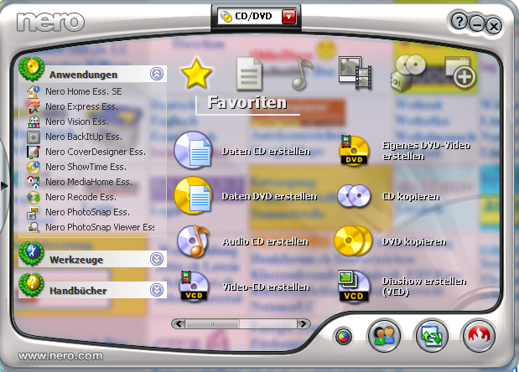

Links Nero Express (2. oberste Anwendung) öffnen
Links mitte mit Pfeil weiterer Bereich links öffnen
Optionen

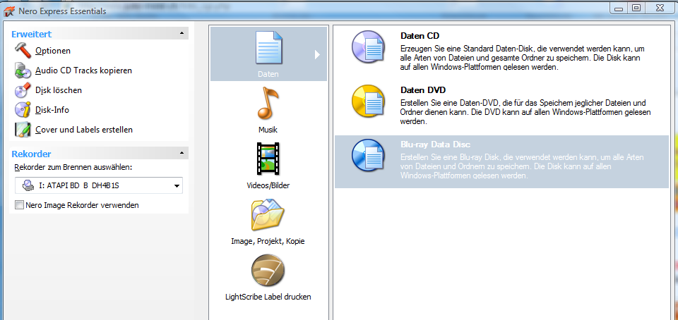

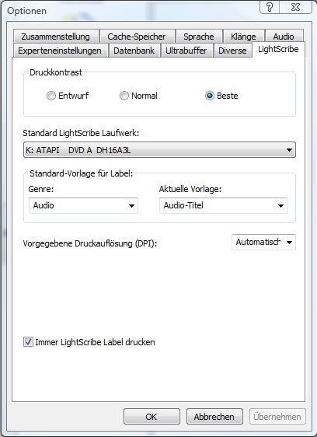

Entfernen

